MANUAL
DE
PERFORMANCE

ÍNDICE
Conceitos Básicos - Arquitetura Cliente-Servidor 3
Como obter melhor performance 4
Grandes vilões 4
Comunicação entre Application Server e Database Server 5
Selects Single x Select....EndSelect. 5
Selects DISTINCT 6
Selects encadeados 6
Cursor Cashing 6
Logical Database 7
Direct Access 7
Recursos do Banco de Dados 7
Uso dos Operadores 7
Comando “update” 8
Comando “insert” 8
Cluster Tables 8
Seleções de múltiplas tabelas 10
Cláusula “For All Entries” 10
Cuidados especiais com o For All Entries 10
Cláusula “Inner Join” 11
Cláusula “Left Outer Join” 11
Criação de Views 12
Definição no dicionário de dados 13
Table Buffering 13
Tipos de buferização 13
Quando buferizar? 13
Passando por cima do buffer 13
Índices secundários para as tabelas transparentes 13
Quando utilizar índices secundários 14
Quando não utilizar índices secundários 14
Minimizando o tempo de processamento do Application Server 15
Tabelas internas e alocação de memória 15
Definição de tabelas internas 15
Desalocação temporária de memória 15
Pesquisa Sequencial X Pesquisa Binária. 15
Copiando Tabelas Internas. 15
Expressões lógicas 16
Definição de parâmetros (FORM ….PERFORM) 16
Call Function ... In Update Task 17
Ferramentas para auxílio no desenvolvimento 18
ST02 - System Workload Analysis: 18
ST04 - Cursor Cash 19
ST05 - SQL Trace 20
SE30 - Runtime Analisys 21
SM50 - Process Overview 23

Conceitos Básicos - Arquitetura Cliente-Servidor

O R/3 trabalha com a filosofia de cliente/servidor de 3 níveis:
- Database Server: responsável pelo acesso e pela atualização de dados
- Application Server: responsável pelo processamento de aplicação (tempo despendido com a interpretação de comandos ABAP)
- Frontend: responsável pelo processamento dos gráficos (tempo despendido pelo sistema R/3, ou seja, o middleware e o kernel).

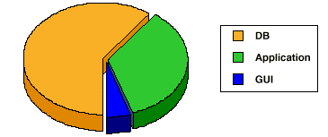A carga de processamento entre estes 3 níveis pode ser visualizada da seguinte forma:

Quando se utiliza de um “logon service” a alocação de servidores de aplicação é definida automaticamente no momento do logon (é utilizado o servidor que está menos carregado).

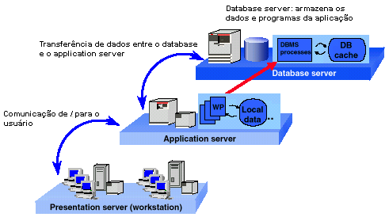

Sendo assim, para obtenção de melhor performance, deve-se minimizar o tempo de comunicação entre os três níveis. Com o intuito de auxiliar esta tarefa, iremos apresentar alguns pontos que devem ser observados na criação de programas e levados em consideração.

Como obter melhor performance

Grandes vilões

Podemos destacar algumas construções como vilões no que dizem respeito à performance:
- Selects encadeados ao invés do uso de For All Entries;
- Select ... Append ... Endselect ao invés do uso de Into Table;
- Select * ao invés de Select <campos>;
- Select single sem a chave completa ao invés de Select Up To 1 Rows;
- Não uso de índices ou pesquisa por chaves primárias;
- Falta de atenção no uso de selects em Cluster Tables;
- Move-Corresponding por necessitar de comparação campo a campo.
- Sort itab ao invés de Sort itab by campo1 campo2.

Comunicação entre Application Server e Database Server

A comunicação entre o servidor de aplicações e o servidor do banco de dados é realizada por meio de pacotes, que possuem tamanho fixo de bytes. Quanto maior for a quantidade de informações solicitada ao banco de dados, maior será o número de pacotes a ser trafegado na rede. Além disso, temos que cada pacote necessita de um registro de header para que ele possa encontrar seu destino na rede. Como consequência, temos um maior overhead na comunicação.
Isto significa que selecionando somente as colunas desejadas das tabelas, temos uma redução no número de informações trafegadas e, consequentemente, um tempo menor na comunicação.

Exemplo:

Select * from vbak.

Supondo que a tabela VBAK possua 1.000 registros e que cada registro possua 575 bytes, temos um total de 575.000 bytes a trafegarem pela rede. Se a rede estiver configurada para utilizar pacotes de 32 Kbytes (32.768 bytes), temos 18 pacotes. Considerando que cada pacote possui um header para identificação, podemos chegar a até 25 pacotes. Se fossem selecionadas somente as colunas desejadas, poderíamos obter um ganho no número de pacotes a transitarem na rede.

Selects Single x Select....EndSelect.
Quando existir mais de um resultado válido na seleção, mais, você deseja obter somente um resultado válido, faça esta seleção usando o SELECT SINGLE ao invés de SELECT ENDSELECT, uma vez que, o select single executa apenas um acesso ao Banco de Dados e já o Select Endselect executa dois acessos.

Exemplo:
Em vez de utilizar o comando:
SELECT * FROM SBOOK INTO SBOOK_WA
WHERE CARRID = 'LH'.
EXIT.
ENDSELECT.

Utilizar o comando:
SELECT SINGLE * FROM SBOOK INTO SBOOK_WA
WHERE CARRID = 'LH'.

Obs.: Só utilize o Select Single com a chave de seleção completa caso contrário, utilize a clausula UP TO n ROWS.

Selects DISTINCT
Quando existir mais de um resultado válido na seleção, mais, você deseja obter um resultado válido para cada registro, faça esta seleção usando o SELECT DISTINCT , este comando executa a seleção dos dados eliminando a duplicidade dos registros, assim, evitamos o uso de outros comandos.

Exemplo:
TABLES SPFLI.

DATA TARGET LIKE SPFLI-CITYTO.

SELECT DISTINCT CITYTO
INTO TARGET FROM SPFLI
WHERE CARRID = 'LH ' AND
CITYFROM = 'FRANKFURT'.
WRITE: / TARGET.
ENDSELECT.

Selects encadeados

Quando temos que utilizar seleções entre tabelas dependentes, aparentemente é mais simples encadear os selects e no final processar o dado encontrado. Porém, quanto mais cursores o R/3 possui aberto, mais lenta é a pesquisa. Por este motivo construções onde temos selects encadeados, ou ainda, vários comandos dentro do bloco select ... endselect são condenadas.

Cursor Cashing

Quando um comando select é executado, o database server executa comandos de Declare e Prepare antes da seleção propriamente dita. Em seleções repetidas dentro de um mesmo programa, estes comandos podem ser evitados desde que os campos da cláusula where e os campos de seleção estejam sempre na mesma ordem. Para isto, sugere-se que se utilize sempre a mesma ordem do Data Dictionary.

Exemplo:
Pela ordem invertida dos campos, cada um dos comandos abaixo utiliza os comandos Declare e Prepare.
Select vbeln auart into (vbak-vbeln, vbak-auart)
from vbak
where vbeln = xxx
and auart = yyy.
Select vbeln auart into (vbak-vbeln, vbak-auart)
from vbak
where auart = yyy
and vbeln = xxx.

Select auart vbeln into (vbak-auart, vbak-vbeln) from vbak where vbeln = xxx and auart = yyy.
Select auart vbeln into (vbak-auart, vbak-vbeln) from vbak where auart = yyy and vbeln = xxx.

Logical Database

Supondo um banco de dados lógico definido com quatro tabelas e um programa que utiliza somente duas (a primeira e a terceira da hierarquia). Caso somente as três primeiras tabelas sejam declaradas na cláusula tables, o banco de dados lógico trará automaticamente todos os campos chaves da tabela omitida e todos os campos das tabelas declaradas e que não são utilizadas no comando get. Sendo assim, é mais vantajoso declarar todas as tabelas e realizar um get nas não utilizadas somente com um dos campos chave.

Exemplo:
Logical Database VAV: VBAK → VBUK → VBKD → VBPA

tables: vbak, vbuk, vbkd, vbpa.
get vbak fields vbeln auart kunnr.
get vbuk fields vbeln. ← Somente para não buscar todos os campos chaves
get vbkd fields vbeln. ← Somente para não buscar todos os campos chaves
get vbpa fields vbeln parvw kunnr.

Direct Access

Sempre que não for possível direcionar a pesquisa para a chave primária ou índices secundários, o sistema realizará uma busca sequencial no banco de dados, isto significa que ele passará por todos os registros da tabela para conseguir encontrar os registros desejados. Especificando os campos chaves ou os campos de algum índice secundário na relação de campos do where, o sistema realiza um acesso direto, reduzindo bruscamente o número de registros pesquisados.
Para saber se um determinado índice secundário está sendo utilizado, pode-se utilizar a transação ST05 (SQL Trace) e na lista apresentada, selecionar a opção “Explain SQL”.

Recursos do Banco de Dados

Sempre que possível, utilize recursos do banco de dados como os comandos sum, avg, min e max. Com isto, obtemos ganho em relação à comunicação, onde o volume de informações a trafegarem diminui e em relação à processamento interno, visto que o programa não precisará realizar o comando já executado pelo banco de dados. Isto é, em vez de selecionar, por exemplo, 1.000 registros com valores de ordens de vendas para somá-los no programa, utilize o comando sum e pegue apenas 1 registro com o valor da soma.

Exemplo:

SELECT MAX( MSGNR ) FROM T100 INTO C4A
WHERE SPRSL = 'D' AND
ARBGB = '00'.

Uso dos Operadores

O uso de vários operadores or para o mesmo campo pode ser substituído por um operador in.
Exemplo:
A operação lógica: x1 = a1 and ( x2 = y1 or x2 = y2 or x2 = y3)
Pode ser substituída por: x1 = a1 and x2 in (y1, y2, y3)

Comando “update”

Podemos utilizar o comando update...set... no lugar dos comandos select... e update... .
Exemplo:
Em vez de utilizar o comando:
Select * from sflight
where carrid = ‘LH’.
Add 1 to sflight-seatsocc.
Updata sflight.
Endselect.

Deve ser utilizado o comando:
Update sflight
set seatsocc = seatsocc + 1
where carrid = ‘LH’

As variações possíveis para este caso são:
- campo = valor
- campo = campo + valor
- campo = campo – valor

Comando “insert”

Ao realizar a inserção de vários registros de uma mesma tabela interna para uma tabela transparente, podemos utilizar um único comando insert ... from table ... accepting duplicate keys ao invés dos comandos loop ... insert ... endloop.
A adição “accepting duplicate keys” deve ser utilizada se existe a suspeita de que algum registro da tabela interna possa existir na tabela transparente. Neste caso, o comando não é terminado no meio da execução, mas SY-SUBRC é zerado. Em caso de erro, deve ser utilizado um update ... from table ... para que os registros existentes possam ser atualizados.

Cluster Tables

Aparentemente, sempre é mais vantajoso especificar todos os campos possíveis na cláusula where, pois assim diminuímos o número de dados selecionados já no Banco de Dados. Esta regra possui uma única exceção: Cluster Tables. Este tipo de tabela, possui uma estrutura diferente no Banco de Dados. Os campos que ela possui são os campos chaves e um outro que possui todos os demais campos compactados. Tomando por exemplo a tabela BSEG, podemos dizer que ela possui 6 campos: MANDT, BUKRS, BELNR, GJAHR, BUZEI e todos os demais campos compactados em um só. Em termos práticos, se especificarmos na cláusula where algum campo que não seja chave, o banco de dados terá que descompactar todo o campo para realizar a comparação.

Exemplo:
O comando abaixo deve ser evitado:
Select belnr buzei zuonr
into table i_bseg
from bseg
for all entries in i_bkpf
where bukrs = i_bkpf-bukrs and
belnr = i_bkpf-belnr and
zterm = ‘0001’.

E o comando abaixo deve ser utilizado:
Select belnr buzei zuonr zterm
into table i_bseg
from bseg
for all entries in i_bkpf
where bukrs = i_bkpf-bukrs and
belnr = i_bkpf-belnr.
Delete i_bseg where zterm <> ‘0001’.

Seleções de múltiplas tabelas

Para a seleção em mais de uma tabela, dispomos de alguns meios que não prejudicam a performance. O que podemos definir como regra é o que não fazer: utilizar selects encadeados.
Os meios disponíveis dependem da versão do R/3 que está sendo utilizada:
- A cláusula “For all entries”;
- A cláusula “Inner Join”;
- A cláusula “Left Outer Join”;
- Criação de Views no Dicionário de dados.
Baseado em testes realizados com o Runtime Analise (transação SE30), foi comprovado que a melhor solução, quando possível, é utilizar as cláusulas de join no banco de dados (Inner Join e Left Outer Join). Estas opções são válidas para versões de Kernel do SAP R/3 acima de 31I. Mesmo quando a versão é 30F, podemos ter o kernel atualizado para 31I.

Cláusula “For All Entries”

Esta cláusula deve ser utilizada sempre que a seleção de uma tabela depende diretamente dos dados que estão em outra. Por exemplo, tendo uma tabela interna com todas as ordens de venda (i_vbak) podemos utilizar este comando para selecionar todos os itens destas ordens de venda (vbap) com apenas um comando.
Exemplo:
Em vez de utilizar:
loop at i_vbak.
Select vbeln posnr matnr appending table i_vbap
from vbap where vbeln = i_vbak-vbeln.
endloop.

Pode-se utilizar o comando:
Select vbeln posnr matnr into table i_vbap
from vbap
for all entries in i_vbak
where vbeln = i_vbak-vbeln.

Além de permitir a seleção em apenas um comando, temos ainda um ganho de performance. No primeiro exemplo, para cada select executado dentro do loop, o banco de dados realiza um Fetch / Open / Close. Para o segundo exemplo, temos a sequência Fetch / Open / Fetch / Reopen / ... / Fetch / Reopen / Close. O tempo do ganho é, basicamente o temos de todos os Close somados. Para analisar estes resultados, utilize a transação ST05 (SQL Trace).

Cuidados especiais com o For All Entries
Registros repetidos: todos os registros repetidos na tabela de resultados são eliminados. Portanto é aconselhável a utilização de campos chaves na tabela final para evitar a duplicidade. Por exemplo, se a partir de uma tabela de ordens de venda, deseja-se selecionar todos os itens com suas quantidades, na tabela de itens devemos utilizar os campos vbeln e posnr, pois somente assim ordens com o mesmo material e quantidade serão apresentadas.
Tabelas em branco: caso a tabela do for all entries esteja vazia, todos os registros da tabela selecionada serão lidos. Portanto, deve-se tomar cuidado com o valor do sy-subrc em selects sucessivos.
Dados inválidos: se a tabela do for all entries possuir algum dado inválido, o select será abortado.

Cláusula “Inner Join”
Esta cláusula tem o mesmo resultado de uma definição de view no Dicionário de dados. As duas tabelas são relacionadas e os registros que pertencem às duas são selecionados.
Exemplo:
Select f~carrid f~connid f~distance b~carrid b~connid b~bookid
into table i_bookflight
from sflight as f inner join sbook as b
on f~carrid = b~carrid
and f~connid = b~connid
and f~fldate = b~fldate
where f~fldate = '19990623'
and b~smoker = space.
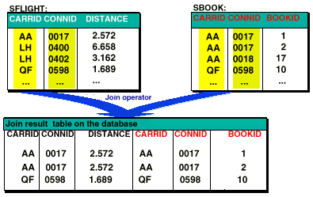

Cláusula “Left Outer Join”
Esta cláusula difere da anterior pelo fato de que para um registro entrar na tabela de resultados, não necessita estar nas duas tabelas, bastando estar em uma das duas.
Exemplo:
Select f~carrid f~connid f~distance b~carrid b~connid b~bookid
into table i_bookflight
from sflight as f left outer join sbook as b
on f~carrid = b~carrid
and f~connid = b~connid
and f~fldate = b~fldate
where f~fldate = '19990623'
and b~smoker = space.
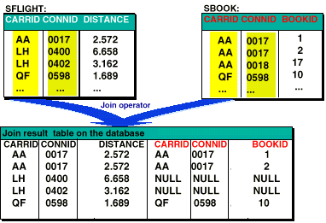

Criação de Views
Ao criar uma view no dicionário de dados, estamos criando também uma view no banco de dados e, portanto o seu acesso tornasse rápido.

Definição no dicionário de dados

Table Buffering

Utilizando-se corretamente a buferização, pode-se reduzir consideravelmente o tempo que se leva para recuperar um registro.

Tipos de buferização
- Completo: no primeiro acesso à tabela, todo o seu conteúdo é armazenado no buffer;
- Genérico: é especificado um número ‘n’ de campos chaves desejados e assim que um acesso é efetuado, todos os registros que contém chave igual aos ‘n’ campos chaves do acesso são armazenados no buffer;
- Parcial: Somente os registros lidos são armazenados no buffer.
Para analisar se o tipo de buferização está correto, pode-se utilizar a transação ST02.

Quando buferizar?
- Tabelas pequenas;
- Tabelas acessadas muito mais para leitura que para escrita;
- Tabelas de controle (parametrização);
- Tabelas Master Data pequenas.

Passando por cima do buffer
Podemos destacar alguns comandos que ignoram a existência do buffer:
- select ... bypassing buffer;
- select ... from <database views>
- select ... distinct;
- select ... count, sum, avg, min, max;
- select ... order by (campos que não são chaves);
- select ... for update;
- cláusula where que contém o comando IS NULL;
- SQL nativo (EXEC SQL ... ENDEXEC).

Índices secundários para as tabelas transparentes

Somente é possível criar índices secundários para tabelas transparentes. Tabelas cluster e polled não possuem esta característica. Sempre que uma tabela é acessada por campos que não são os campos chaves, deve ser analisada a possibilidade de criação de índices, porém devemos ter cuidado na utilização para garantir que o comando está utilizando o índice correto. Pode-se verificar o índice utilizado pela transação ST05. Sempre que necessária a criação de um índice secundário, esta possibilidade deverá ser analisada por um DBA.

Exemplo:
Caso tenho sido criado um índice com os campos campo3 e campo7 de uma determinada tabela, o comando
select <campos>
from <tabela>
where campo3 = ‘AAA’ and
( campo7 = ‘2’ or campo7 = ‘3’ )
pode não executar corretamente o índice criado. Portanto deve-se preferir o comando
select <campos>
from <tabela>
where ( campo3 = ‘AAA’ and campo7 = ‘2’ ) or
( campo3 = ‘AAA’ and campo7 = ‘3’ )

Quando utilizar índices secundários
- Campos não chaves são repetidamente utilizados para seleções;
- Somente uma pequena parte de uma grande tabela é selecionada;
- Cláusulas where não muito complexas;
- Campos que compõe o índice reduzem significativamente o número de registros

Quando não utilizar índices secundários
- Tabelas que são atualizadas constantemente gereram excessivos overheads durante a atualização dos índices;
- Campos que possuem valores semelhantes em toda a tabela.

Minimizando o tempo de processamento do Application Server

Tabelas internas e alocação de memória

Vimos que selects encadeados são vilões contra a performance. A solução é jogar os dados para a memória com a cláusula into table. Porém também não podemos ficar com todos os dados na memória por muito tempo, pois caso a memória RAM do Application Server esteja esgotada, ele deverá utilizar memória virtual, ou seja, armazenar informações e dados dos programas em disco, ocorrendo perda de tempo com paginação e E/S de disco. A solução é utilizar o comando free para liberar todas as tabelas internas que não serão mais utilizadas pelo programa.

Definição de tabelas internas

Para a definição das tabelas internas, é necessário que seja preenchida a cláusula occurs. Como definí-la? Para isto, deve-se conhecer o volume de dados e a forma de inserção dos dados na tabela interna. Isto porque o número especificado para as ocorrências (occurs) indica de quanto em quanto a tabela terá sua alocação de memória. Isto é, para uma tabela definida com occurs 10, na primeira inserção de dados (append, collect, insert), serão alocados 10 registros; na inserção do 11º. registro, serão alocados mais 10 posições e assim por diante.

Desalocação temporária de memória

Caso uma tabela interna deva permanecer na memória enquanto é realizado algum processamento “pesado”, uma solução é exportar a tabela para a memória (com o comando export <i_tab> to memory id <posição de memória>) e ao final deste processamento, buscar a tabela de onde ela se encontra (com o comando import <i_tab> from memory id <posição de memória>).

Pesquisa Sequencial X Pesquisa Binária.

Quando executamos uma leitura usando o comando READ em uma tabela interna que possua mais de 20 registros, é aconselhável o uso do complemento BINARY SEARCH ou definirmos a tabela como SORTED TABLE. Quando usamos o complemento BINARY SEARCH, o tempo de pesquisa na tabela interna será incrivelmente reduzido devido à pesquisa binária que será executada.

Exemplo:
READ TABLE ITAB INTO WA WITH KEY K = 'X' BINARY SEARCH.

Copiando Tabelas Internas.
Quando houver necessidade de se copiar tabelas internas com a mesma estrutura, utilize o comando APPEND LINES ou o uso de Tab1[] = Tab2[], para executar a cópia. Você também pode utilizar o comando APPEND LINES para copiar uma certa quantidade de linhas.

Exemplo:
Em vez de utilizar o comando:
LOOP AT ITAB1 INTO WA
APPEND WA TO ITAB2.
ENDLOOP.

Utilize o comando:
APPEND LINES OF ITAB1 TO ITAB2.
APPEND LINES OF ITAB1 FROM 2 TO 20 TO ITAB2.
Ou
ITAB2[] = ITAB1[].

Expressões lógicas

Toda expressão lógica é interpretada da esquerda para a direita, isto é, se uma expressão com duas condições e um operador ‘and’ é processada e a primeira condição é falsa, a segunda nem será processada. Portanto, todas as expressões lógicas deverão ser montadas levando-se em conta a probabilidade de sucesso ou falha em cada uma de suas condições

Definição de parâmetros (FORM ….PERFORM)
Toda vez que você definir o parâmetro USER para o comando FORM, faça esta definição de forma completa, especificando o tipo do parâmetro que será utilizado. Isso facilita o tratamento destes parâmetros pelo WORKBENCH diminuindo o tempo de processamento do Aplication Server.

Exemplo:
Em vez de utilizar:
PERFORM UP1 USING IX M6-DIMID M6-ZAEHL M6-ISOCODE M6-ANDEC M6-PRIMARY.

FORM UP1 USING
REPEAT
DIMID
ZAEHL
ISOCODE
ANDEC
PRIMARY.
Utilize:
PERFORM UP2 USING IX M6-DIMID M6-ZAEHL M6-ISOCODE M6-ANDEC M6-PRIMARY.

FORM UP2 USING
REPEAT TYPE I
DIMID LIKE T006-DIMID
ZAEHL LIKE T006-ZAEHL
ISOCODE LIKE T006-ISOCODE
ANDEC LIKE T006-ANDEC
PRIMARY LIKE T006-PRIMARY.

Call Function ... In Update Task

Praticamente todos os programas standard utilizam esta ferramenta para que a atualização de dados não se torne o gargalo do sistema. Isto significa que a transação realiza todas as verificações necessárias e em seguida chama uma função que enfileira no servidor a requisição para a atualização dos dados. Caso aconteça alguma exceção na atualização dos dados, o usuário recebe uma mensagem de ‘update was terminated’.

Ferramentas para auxílio no desenvolvimento

Em busca de uma melhor performance no desenvolvimento das aplicações, podemos contar com uma série de ferramentas disponibilizadas no R/3, onde podemos verificar os recursos utilizados pelos servidores de aplicação e de banco de dados.

ST02 - System Workload Analysis:

Nesta transação é possível analisar o tempo de resposta de diversas operações executadas pelos servidores.

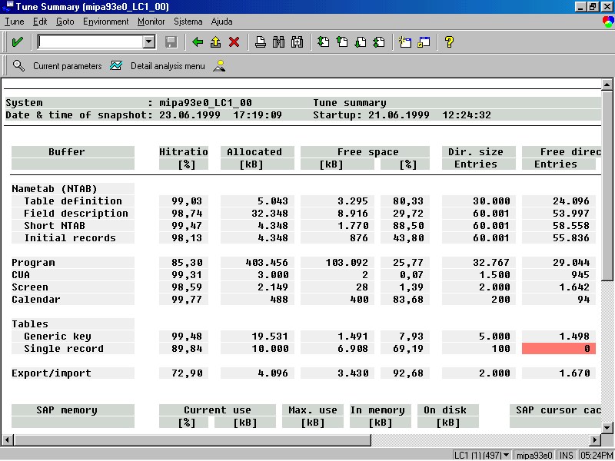

ST04 - Cursor Cash

Nesta transação é possível analisar a performance do banco de dados por completo.

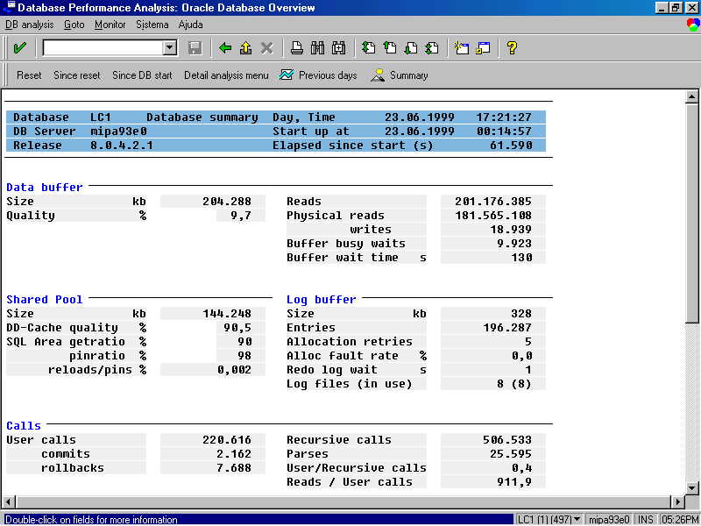

ST05 - SQL Trace

Nesta transação, temos a relação de todas as tabelas acessadas durante o período em que o Trace permaneceu ligado, juntamente com o número de registros lidos, os campos utilizados para pesquisa, qual índice secundário foi utilizado, o número de prepare/fetch/open executados pelo banco de dados, entre outras funcionalidades.

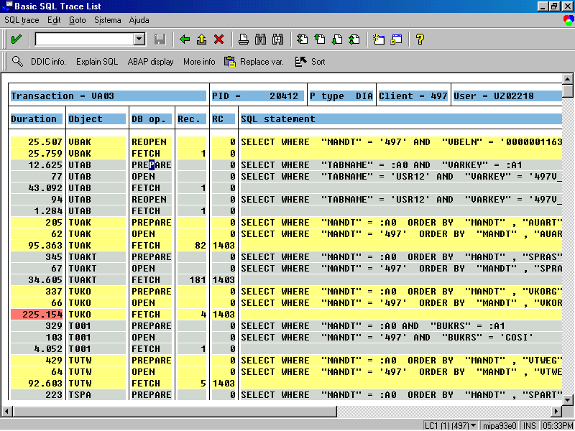

SE30 - Runtime Analisys

Nesta transação, podemos selecionar quais os objetos que serão analisados: subrotinas, tabelas internas, acessos à BD e acesso à memória. A execução, simula a transação (ou programa) em questão e no final, exibe um relatório detalhado de todos os acessos realizados pelo programa.

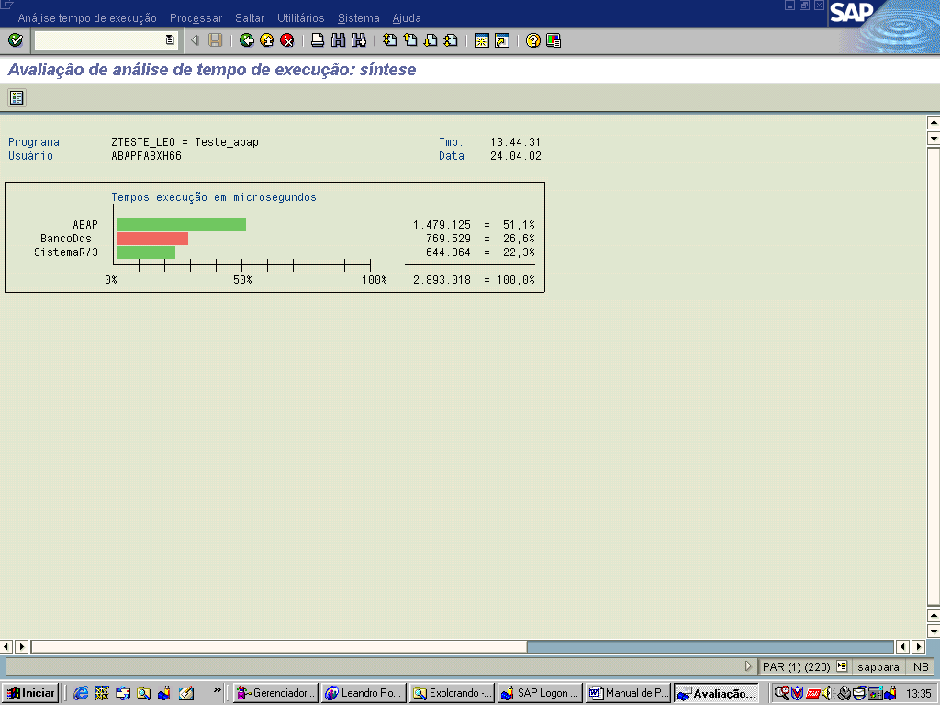
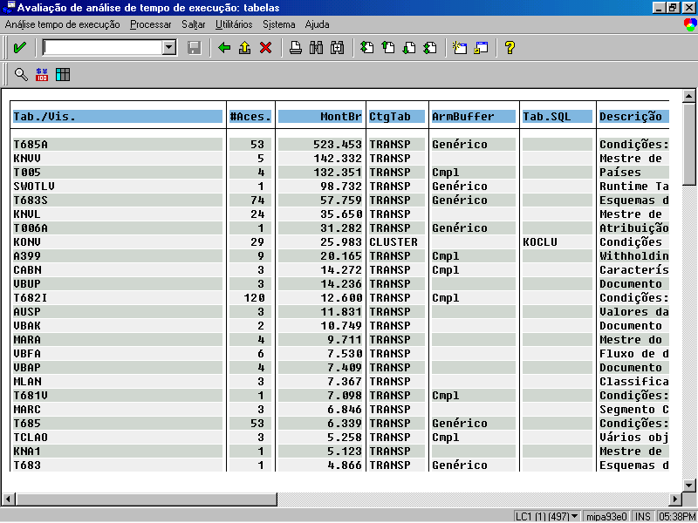

SM50 - Process Overview

Durante a execução de uma transação (ou programa), podemos analisar quais tabelas estão sendo acessadas, se o acesso é sequencial ou direto, e até se é uma transação que está sobrecarregando o servidor.

